# Lektion 20 – Eingabe von Daten

## Nachschlagen bei…

<https://www.inf-schule.de/software/gui/entwicklung_tkinter/eingabedaten>.

## Anweisungen

Hier geht es um die Eingabe von Daten in Formularfelder. Ziel ist, unser Programm für die Quadratische Gleichung dem Benutzer als Fenster zur Verfügung zu stellen, in das er die Parameter a, b und c hineinschreiben kann. Studiere die Erklärungen in der angegeben Website. Mach zur Übung Aufgabe 1 der Website. Du brauchst den Code dieser Aufgabe nicht hierher zu kopieren (wird nicht bewertet). Beantworte die Fragen in diesem Dokument, mache die Aufgaben unten und kopier den Code hierher.

## Fragen

Was macht die Methode get() der Klasse Entry?

Was macht die Methode insert() der Klasse Entry?

Was macht die Methode delete() der Klasse Entry?

## Aufgabe

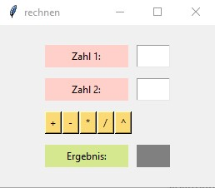Entwickle ein einfaches Rechenprogramm. Der Benutzer soll zwei Zahlen eingeben. Wenn er/sie eine passende Schaltfläche anklickt, dann werden die eingegebenen Zahlen addiert, subtrahiert usw.. Das Ergebnis wird in einem Anzeigefeld dargestellt.

Es kann zum Beispiel aussehen, wie nebenan, aber auch ganz anders.

## Fleißaufgabe

Erstelle ein Fenster mit 3 Eingabefeldern für die Parameter a, b und c der großen Lösungsformel für quadratische Gleichungen und einem Button für das Lösen. Die Lösung(en) werden in einem Ausgabefeld angezeigt. Du kannst natürlich bei der Berechnung auf den Code aus Lektion 5 zurückgreifen.